第 3 节 盐类的水解

备考要点 素养要求
1.变化观念与平衡思想:从水的电离及平衡移动分析盐类水解的实质。运用化学平衡原理分析外界条件对

- 能用化学用语正确表示水溶液中的盐类水解平
衡。能从盐类水解平衡的角度分析溶液的酸碱性等。
- 能通过试验证明水溶液中存在的盐类水解平衡,
生疏影响盐类水解的主要因素。
- 结合真实情景中的应用实例,能综合运用离子反响、化学平衡原理,分析和解决生产、生活中有关电解质溶液的实际问题
盐类水解的影响。
- 证据推理与模型认知:利用平衡思想和守恒关系等认知模型,并能运用模型推断盐溶液的酸碱性和离子浓度之间的数量关系。
- 科学探究与创意识:设计简洁的试验方案进展探究,对试验现象作出解释。
- 科学态度与社会责任:生疏盐类水解平衡在生产、生活和科学争论中的应用,利用盐类水解平衡学问解释有关实际问题。

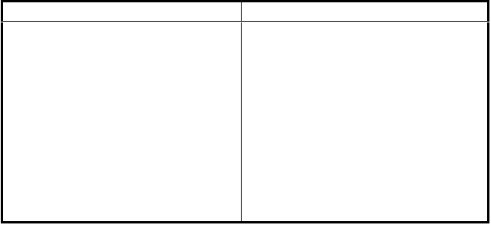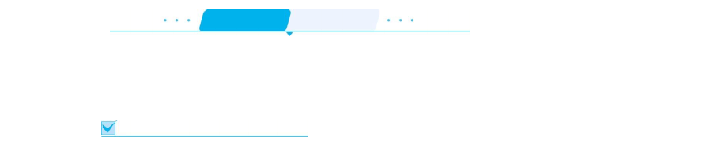

考点一 盐类水解及规律
必备学问自主

预诊
学问 梳理

  - 盐类的水解

  - 盐水解离子方程式的书写
- 一般要求。

一般盐类水
解程度很小⇨水解产物
的量很少⇨气体、沉淀不标“↑”或“↓”,易分解产物(如 NH3·H2O 等)不写其分解产物的形式如 NH4Cl 的水解的离子方程式为
。
- 三种类型的盐水解离子方程式的书写。
①多元弱酸盐水解:分步进展,以第一步为主,一般只写第一步水解方程式。如 Na2CO3 水解的离子方程式为
。
②多元弱碱盐水解:水解离子方程式一步写完。如 FeCl3 水解的离子方程式为
。
③阴、阳离子相互促进的水解:水解根本完全的反响,书写时要用“
”且标“↑”“↓”等。如
Na2S 溶液与AlCl3 溶液混合,反响的离子方程式为 。
微点拨可借助盐类水解反响的化学平衡常数(即我们寻常说的水解常数)分析水
解平衡移动方向。水解平衡常数只受温度的影响,它随温度的上升而增大,它与电离常数 Ka(或
K )及水的离子积 K 的定量关系为 K ·K =K (或 K ·K =K )。
b
W
a h W
b h W

  - 盐类水解的规律

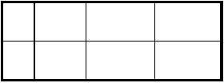
盐的
类型
实例
强酸强碱
盐
NaCl、KNO3
强酸弱碱盐 弱酸强碱盐
NH4Cl、
Cu(NO3)2
CH3COONa、
Na2CO3

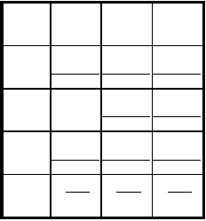续 表
盐的类
型
是否水解
水解的
强酸强碱强酸弱碱弱酸强碱
盐
盐
盐
—

离子
溶液的
酸碱性
溶液的 | pH | pH | pH
pH(25℃) | 7 | 7 | 7

- 推断正误,正确的打“√”,错误的打“×”。
微点拨对“越弱越水解”的理解。如分析一样浓度的CH3COONa、Na2CO3
、
NaHCO 溶液的碱性强弱
3
,
由于酸性CH COOH>H CO >HC
3
2 3
O ,
-
3 则水解程度为
C
O >HC
2-
3
O >CH COO ,故对应盐溶液的碱性
-
3
3
-
:Na CO 溶液
2 3
诊断
>NaHCO 溶液
3
>CH COONa 溶液。
3
自我

以上内容仅为本文档的试下载部分，为可阅读页数的一半内容。如要下载或阅读全文，请访问：https://d.book118.com/338105005113006026

